EK-8.1: NFPA etiketleri
Tehlikeli bir maddeyi nasıl tanıyacağımızı bilmemiz çok önemlidir. Her ürünün üzerinde, içerdiği maddeler, riskleri ve önleyici tedbirleri anlatan bir etiket olması uluslararası düzenlemelerle zorunlu hale getirilmiştir. Etiket üzerinde kimyasalın içeriği, üretici firma adı, bileşikleri hakkında bilgiler, kimyasal tehlike işaretlerinin yanında R ve S kodlarıyla belirtilen kimyasalın taşıdığı risk ve korunma önlemlerine ilişkin kodlar yer alır. Bunun dışında bazı kimyasalların üzerinde veya “Güvenlik Bilgi Formları”’nın üzerinde tehlike elması olarak adlandırılan Amerika Birleşik Devletleri Ulusal Yangından Korunma Kurumu (NFPA) tarafından belirlenmiş etiket bulunur. Tehlikeli maddelerin, kullanıcı tarafından hızla ve kolayca tanımlanabilmesi amacıyla oluşturulmuş bu etikette acil bir duruma müdahale edilirken atılacak ilk adımlarda kullanılması gereken koruyucu ekipman, uygulanması gereken prosedür ve alınması gereken önlemlere dikkat çekilmektedir.
Etiket dört farklı renkten oluşur. Mavi bölüm sağlıkla ilgili tehlikeyi, kırmızı bölüm yangın riskini, sarı bölüm kimyasal tepkime ihtimalini gösterir. Beyaz bölümde ise münferit riskler için özel işaretler bulunur. Bunun dışındaki tüm bölümlerde; 0, tehlike olmadığını gösterirken, 4 ise yüksek tehlikeye dikkat çekmektedir. Maddeye özel herhangi bir risk bulunmaması halinde ise beyaz bölüm boş bırakılır.

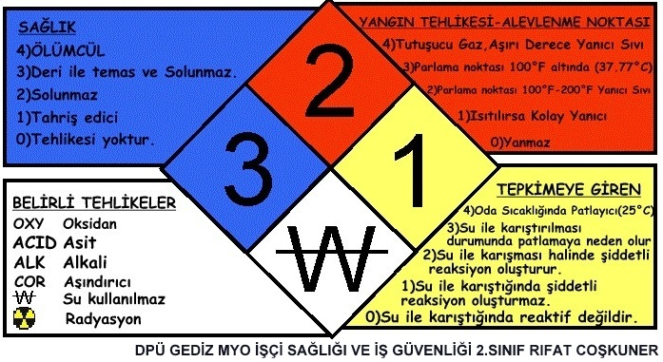

Sağlık (Mavi) |  | Yanabilirlik (Kırmızı)
0 | Sağlık tehlikesi yok. Önlem gerekmemektedir. (Örn. Su) | 0 |  | Yanmaz. (Örn. Karbondioksit)
1 | Teması halinde hafif tahriş. (Örn. Aseton) | 1 | Isıtıldığı takdirde yanabilir (Örn. Madeni yağ)
2 | Yoğun veya devamlı temas halinde geçici yetmezlik veya muhtemel hastalıklar. (Örn. Dietil eter) | 2 | Kısmen ısıtıldığı veya göreceli olarak yüksek basınca maruz kaldığı takdirde yanabilir.
3 | Kısa temas halinde ciddi kalıcı veya orta dereceli hastalıklar. (Örn. Klor) | 3 | Hemen hemen tüm basınç koşullarında yanabilecek katı ve sıvı maddeler.
4 | Çok kısa temas halinde ölüm veya ağır hastalıklar. (Örn. Fosfin, sarin, karbonmonoksit) | 4 | Normal atmosfer basıncı ve sıcaklık altında süratle veya tamamen buharlaşabilir veya havada dağınık halde bulunur ve yanar
Kararsızlık / Tepkime (Sarı) |  | Özel (Beyaz)
0 | Yangına maruz kalsa dahi kimyasal tepkimeye girmez. Suyla teması halinde tepkimeye girmez. (Örn. Helyum) |  | Beyaz "özel not" alanı pek çok farklı karakter veya sembol içerebilir. Aşağıdaki semboller, NFPA 704 standardında belirtilmektedir.
1 | Normal şartlarda durağan olup, yüksek sıcaklık ve basınçta tepkimeye girebilir. (Örn. Propan)
2 | Yüksek sıcaklık ve basınçta şiddetli kimyasal değişime uğrar. Suyla şiddetli tepkimeye girer veya patlayıcı bir karışım oluşturur. (Örn. Beyaz fosfor, potasyum,sodyum) | OX | Madde oksidanttır. (Örn. Potasyum perklorat, amonyum nitrat, hidrojen peroksit)
3 | Yüksek ısı sonucunda patlayabilir ve patlamayla çözünebilir. Suyla tepkime veya sarsılma neticesinde patlama meydana gelir. (Örn. Amonyum nitrat) | W | Madde su ile tepkimeye girer. (Örn. Sodyum, sülfürik asit)
4 | Normal sıcaklık ve basınç altında patlayabilir ve patlamayla çözünebilir. (Örn. Nitrogliserin, trinitrotoluen) | SA | Madde asfiksiye yol açacak boğucu bir gazdır.

